Guía de aprendizaje
Nombre del Estudiante |  |  |  |  | Curso: 3 año A
Nombre del Estudiante |  |  |  |  | Semana 8  Del 25 al 29 de mayo
Unidad: 1 | “Observando mi entorno” |  | Habilidad | Observación, creación, expresión, comunicar, demostrar.
O.A.(s): | Describir sus observaciones de obras de arte y objetos, usando elementos del lenguaje visual y expresando lo que sienten y piensan. (OA 4)
Objetivo de la clase | Crear trabajos de arte con un propósito expresivo personal y basados en la observación del entorno, demostrando interés.
Docente: | Elizabeth Abarca Correa | Asignatura: |  |  | Artes visuales
Observa estas tres pinturas y responde de forma oral a las preguntas
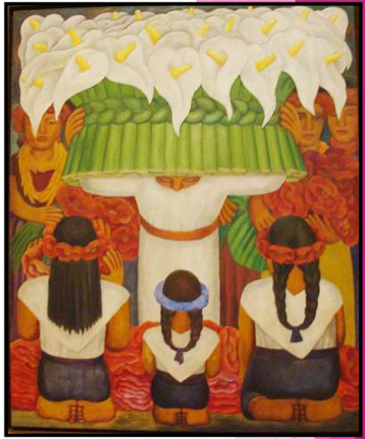
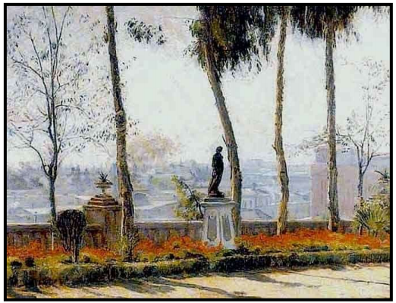
Nombre de la pintura: CERRO SANTA LUCIA DE Autor: PABLO BURCHARD

Nombre de la pintura: VENDEDORA DE FLORES,
Autor: DIEGO RIVERA

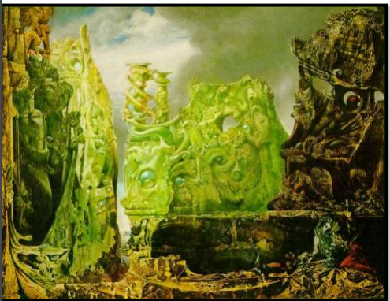
Nombre de la pintura: OJO DEL SILENCIO
Autor: MAX ERNST

Responde de forma oral
1-En estas obras dominan los colores cálidos y fríos.
2- ¿Cuál de las pinturas es de colores fríos y cuál de colores cálidos?
3- ¿Qué pasaría si cambiáramos los colores a estas pinturas?
4- ¿Esta obra de Diego Rivera son muy diferentes a las otras?
5- Explica cuáles son estas diferencias.
Indicador de evaluación
1- Utiliza materiales de la naturaleza.
2- presenta un trabajo limpio.
3- Respeta fecha de entrega
4- Se expresa a través de su trabajo
5- Pinta de forma pareja.

